**«Использование мнемотехники в работе с детьми**

**при заучивании стихотворений».**

К.Д. Ушинский говорил: «Учите ребёнка каким-нибудь неизвестным ему пяти словам - он будет долго и напрасно мучиться, но свяжите двадцать таких слов с картинками, и он их усвоит на лету».

Вот и в основу мнемотехники положены зрительные образы (символы, картинки, схематичные изображения), которые могут обозначать слово, словосочетание или целое предложение, образуя ассоциации. А с помощью ассоциаций ускоряется процесс запоминания, что позволяет на долго сохранять информацию в памяти.

Можно долго и нудно повторять тест стихотворения с ребёнком, чтобы заучить наизусть, а можно превратить процесс в игру. И как показывает практика, с мнемотаблицей стихотворение учится гораздо быстрее и лучше запоминается.

**Мнемотехника** *(в переводе с греческого – искусство запоминания)*– это система различных приемов, облегчающих запоминание и увеличивающих объем памяти, путем образования дополнительных ассоциаций, позволяет организовывать учебный процесс в виде игры.

**Мнемотаблица** – это изображения в виде картинок или схематичных изображений главных сюжетных звеньев, которые служат своеобразным планом для запоминания. Способствуют формированию смысловой памяти и речевому воспроизведению художественного произведения.

Для детей 3-5 лет лучше подходят цветные мнемотаблицы, а детям старшего дошкольного возраста можно давать – чёрно-белые мнемотаблицы, где цветом выделяются только сложные или важные моменты.

*При заучивании стихотворений можно пользоваться готовыми*

*мнемотаблицами, а можете вместе с детьми нарисовать свои таблицы к*

*любым стихотворениям.*

**Этапы работы при заучивании стихотворений с мнемотаблицей:**

1. Взрослый выразительно читает стихотворение.

2. Взрослый сообщает, что это стихотворение ребенок будет учить наизусть. Затем еще раз читает стихотворение с опорой на мнемотаблицу.

3. Взрослый задает вопросы по содержанию стихотворения, помогая ребенку уяснить основную мысль.

4. Взрослый выясняет, какие слова непонятны ребенку, объясняет их значение в доступной для ребенка форме.

5. Взрослый читает отдельно каждую строчку стихотворения. Ребенок повторяет ее с опорой на мнемотаблицу.

6. Ребенок рассказывает стихотворение с опорой на мнемотаблицу.

**Примеры мнемотаблиц на стихотворение**

**«Почему медведь спит зимой?».**

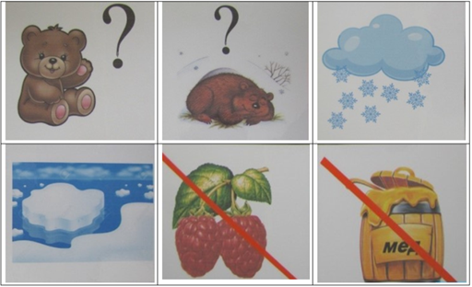 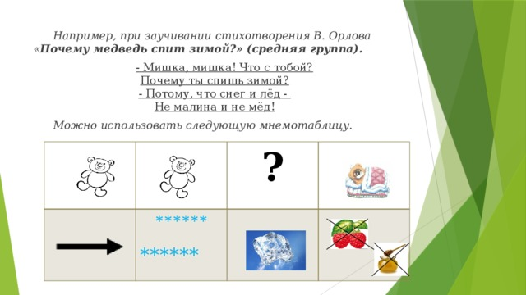

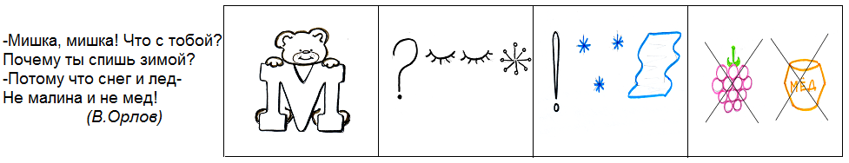

«Почему медведь спит зимой?» (В. Орлов)

Мишка, мишка,что с тобой?

Почему ты спишь зимой?

Потому что снег и лед,

Не малина и не мёд!

Как бы вы не зарисовали мнемотаблицу, главное чтобы картинки (изображения) передавали основные моменты стихотворения и были понятны ребёнку.

Успехов вам в работе с мнемотаблицами при заучивании стихотворений!!!